САНИТАРНО – ЭПИДЕМИОЛОГИЧЕСКАЯ СЛУЖБА МЗ РЕСПУБЛИКИ БЕЛАРУСЬ
ГУ «МОЗЫРСКИЙ ЗОНАЛЬНЫЙ ЦЕНТР ГИГИЕНЫ И ЭПИДЕМИОЛОГИИ»

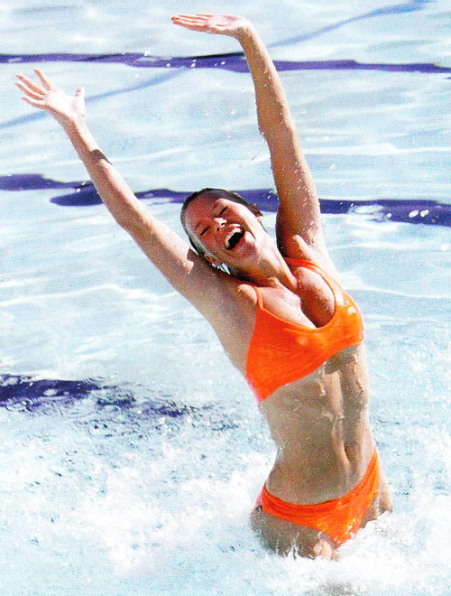

Без воды человек не может существовать. Она дала начало всей жизни на Земле. Однако, именно вода унесла многие миллиарды жизней. И сегодня водная акватория остается очагом повышенной опасности.

ВОДА НЕ ТЕРПИТ БЕСПЕЧНОСТИ И ВО ИЗБЕЖАНИЕ НЕСЧАСТЬЯ НУЖНО ЛИШЬ НЕУКОСНИТЕЛЬНО СЛЕДОВАТЬ ПРАВИЛАМ БЕЗОПАСНОГО ПОВЕДЕНИЯ.

НЕ ЗАБЫВАЙТЕ:
- купаться можно только в пределах специально отведенных и оборудованных для этого местах.
- ограничительные знаки на воде указывают пределы акватории с проверенным дном. И элементарное пренебрежение этим может привести к серьезной травме или гибели.
- во время купания не заплывайте далеко, вы можете не рассчитать силы и создать для себя чрезвычайную ситуацию.
- не пренебрегайте запретом нырять с моста, причала, пристани, подплывать близко к проходящим лодкам, катерам, водным велосипедам.
- постарайтесь не купаться в одиночку, особенно ночью.

И еще одна немаловажная рекомендация: не купайтесь после обильного приема пищи или натощак. Все это может привести к быстрому общему переутомлению.

тираж 300 экз., 2014г

